**Коммерческое предложение ООО «Мерсибо»**

**«__» ___________ 2024 г №___________-2024**

**По запросу**

ООО «Мерсибо», ОГРН 1137746437014, ИНН 7715964045, КПП 771501001, 127642 Москва, ул. Сухонская, 1-212

Предлагает осуществить поставку следующей **немедицинской** **техники**, приведенной в таблице:

|  |  |  |  |  |
| --- | --- | --- | --- | --- |
| № п/п | Наименование Приложения | Количество, шт. | Цена, руб. | Сумма, руб. |
| 1 | Программно-дидактический комплекс "Мерсибо Интерактив" (USB версия) | 1 | 14 990,00 | 14 990,00 |
|  | **Итого, руб** | **14 990,00** | | |

Стоимость доставки продукции грузополучателю: бесплатная доставка

Срок и условия поставки: 30 дней

Срок действия коммерческого предложения: 1 месяц

ПДК «Мерсибо Интерактив» в Реестре отечественного ПО, [регистрационный номер ПО 13318](https://reestr.digital.gov.ru/reestr/696310/).

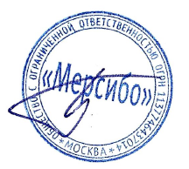

Генеральный директор Бардалим В.В.

ООО «Мерсибо»